Imaginez si toutes les églises pouvaient être renforcées à travers le Canada, y compris la nôtre. Notre assemblée s'est associée au Flourishing Congregations Institute pour participer à cette transformation, et nous aimerions votre aide ! Veuillez prendre 20 minutes pour répondre à un questionnaire d’enquête nationale anonyme en ligne à [insérer le lien spécifique à l’assemblée]. Nous espérons que 50 % ou plus de nos adultes participeront à ce sondage de 20 minutes. Grâce à une forte participation à l'enquête, nous aurons accès à des données propres à notre propre assemblée/paroisse.

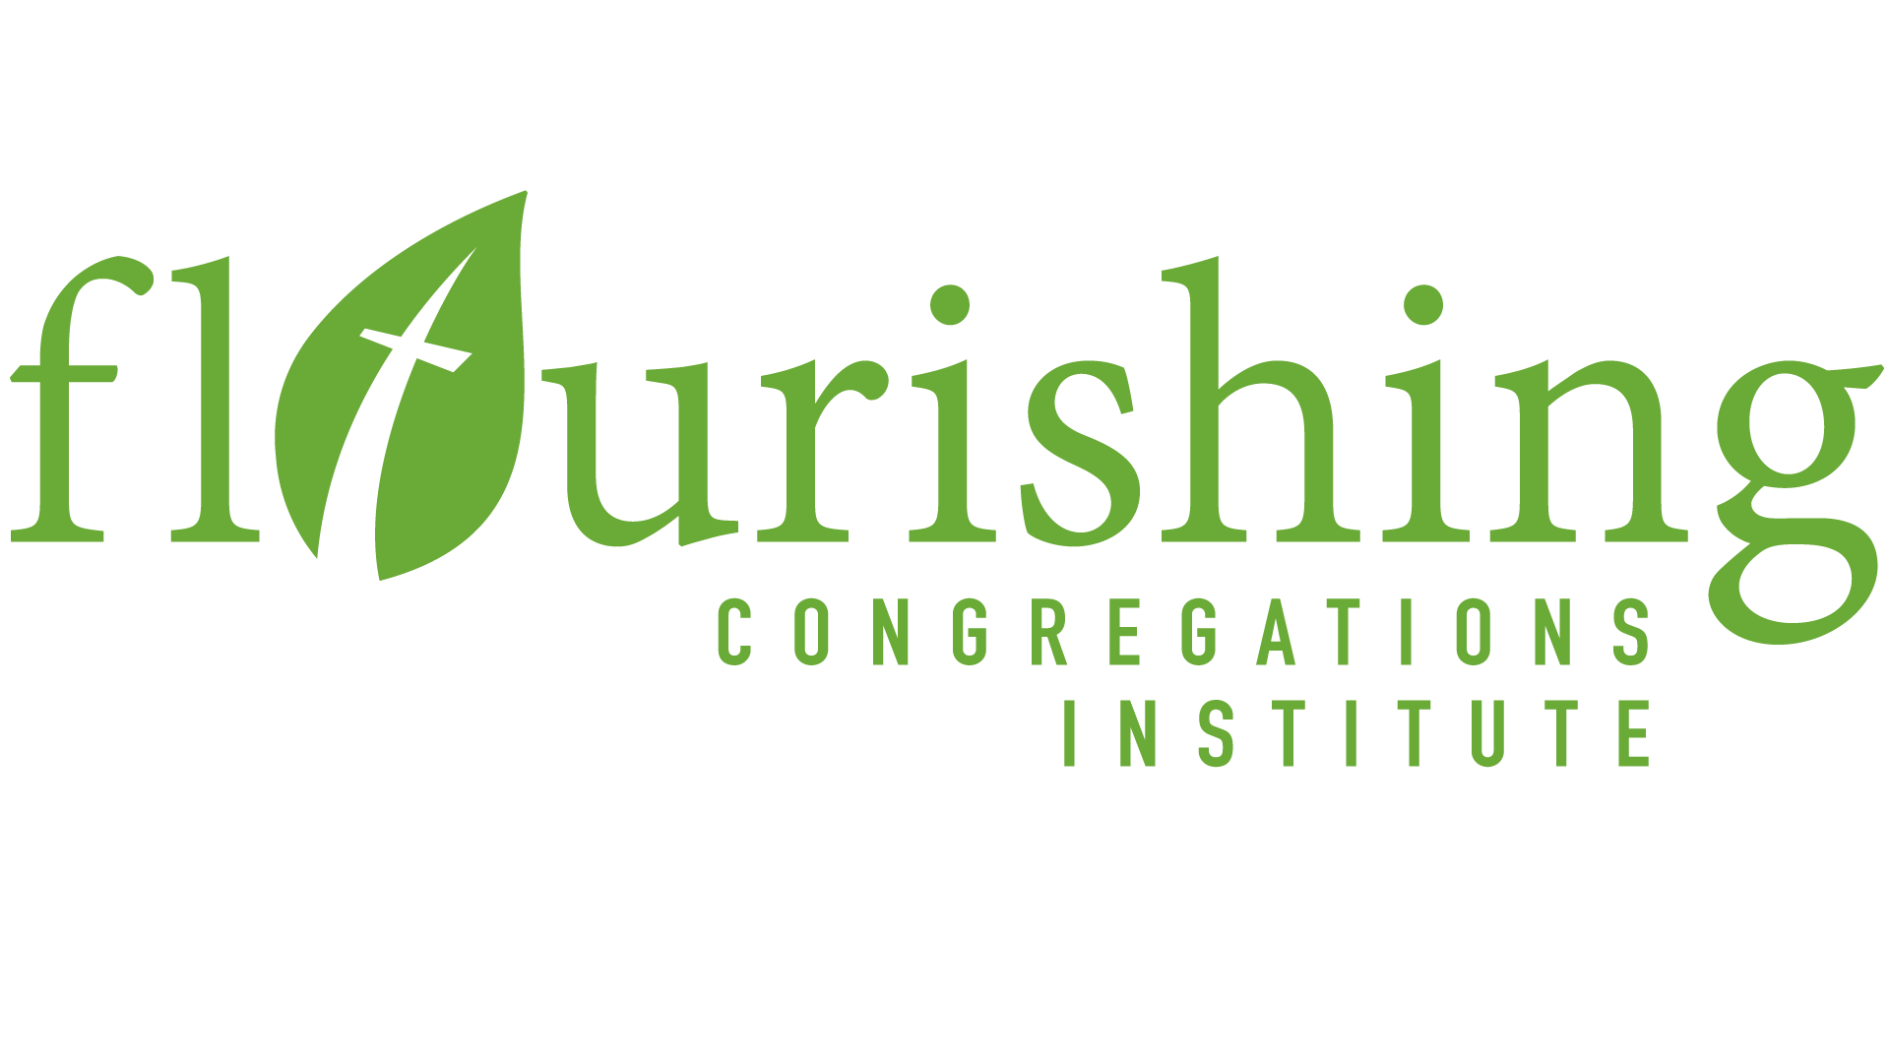
Répondez au sondage au cours du prochain mois et participez au tirage d'une des cinq cartes- cadeaux Amazon de 50 $. Pour en savoir plus sur l'enquête, le projet dans son ensemble et bon nombre des avantages prévus, visitez le site www.flourishingcongregations.org/national-survey. Merci d'avance de répondre à ce sondage !

